КРАСНОДАРСКИЙ КРАЙ
ЕЙСКИЙ РАЙОН
СОВЕТ АЛЕКСАНДРОВСКОГО СЕЛЬСКОГО ПОСЕЛЕНИЯ
ЕЙСКОГО РАЙОНА

РЕШЕНИЕ

31 мая 2021 г. с. Александровка № 74

О согласовании администрацией Александровского
сельского поселения Ейского района проекта границ
Александровского сельского поселения
Ейского района

В соответствии с Постановлением Законодательного Собрания Краснодарского края от 12 июля 2005 года № 1624-П
«Об утверждении Положения о порядке разработки, согласования и утверждения границ поселений, муниципальных районов и городских округов» Совет Александровского сельского поселения Ейского района р е ш и л:
1. Согласовать администрации Александровского сельского поселения Ейского района проект границ Александровского сельского поселения Ейского района согласно карте-схеме (приложение № 1) и описанию границы Александровского сельского поселения Ейского района (приложение № 2).

2. Администрации Александровского сельского поселения Ейского района направить проект границ Александровского сельского поселения Ейского района, согласованный настоящим решением в администрацию муниципального образования Ейский район для подготовки и внесения в Законодательное Собрание Краснодарского края в порядке законодательной инициативы проекта закона Краснодарского края «О внесении изменений в Закон Краснодарского края «Об установлении границ муниципального образования Ейский район, наделении его статусом муниципального района, образовании в его составе муниципальных образований – городского и сельских поселений - и установлении их границ».
3. Контроль за выполнением настоящего решения возложить на постоянную депутатскую комиссию Совета Александровского сельского поселения Ейского района по вопросам законности, взаимодействию с правоохранительными органами, общественными объединениями, политическими партиями, миграции, делам казачества и военнослужащих (Гузев).
4. Настоящее решение вступает в силу со дня подписания.

Исполняющий обязанности  главы Александровского сельского поселения Ейского района |  | Председатель Совета  Александровского сельского поселения Ейского района
А.Ю. Павлова |  | Ю.Л. Кошлец
ПРИЛОЖЕНИЕ № 1

к решению Совета
Александровского сельского поселения Ейского района
от ________________ № _____

Карта-схема
границы Александровского сельского поселения
Ейского района
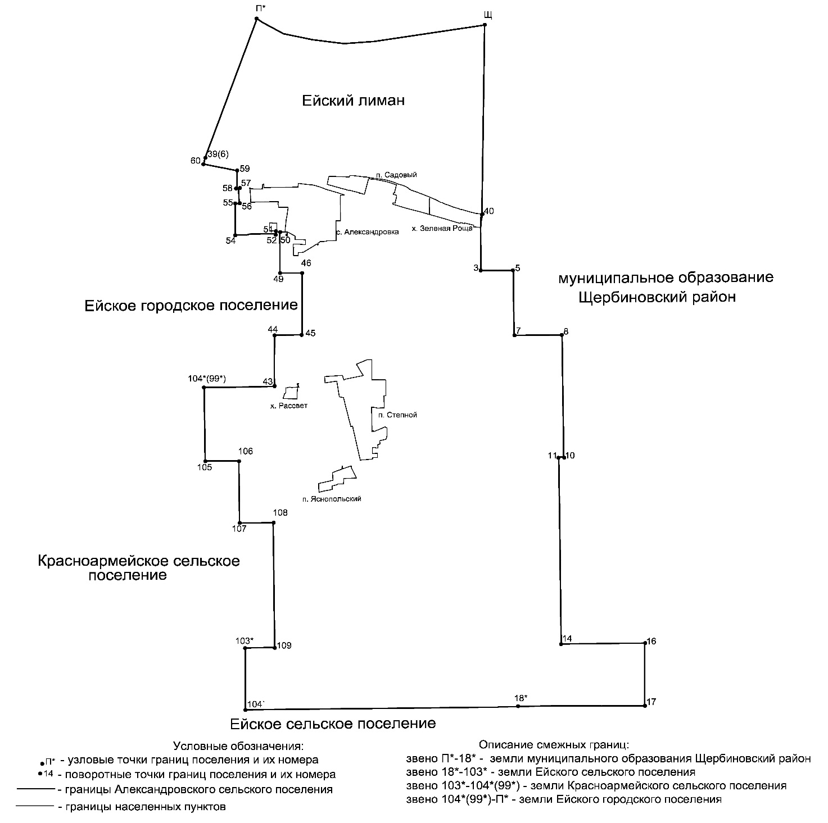

ПРИЛОЖЕНИЕ № 2

к решению Совета
Александровского сельского поселения Ейского района
от ________________ № _____

Описание границы
Александровского сельского поселения
Ейского района

Граница Александровского сельского поселения по смежеству с муниципальным образованием Щербиновский район проходит:
от точки Щ, расположенной в акватории Ейского лимана на стыке границ Александровского сельского поселения Ейского района, Глафировского и Щербиновского сельских поселений Щербиновского района в 2700 м на юго-восток от южной оконечности группы островов косы Глафировская, в южном направлении на расстояние 6080 м по Ейскому лиману до примыкания к его берегу до точки 40;
от точки 40, расположенной на берегу Ейского лимана, в южном направлении на расстояние 1812 м по восточной стороне лесополосы в 1,5 м от крайнего ряда деревьев до точки 3;
от точки 3 в восточном направлении на расстояние 995 м по северной стороне лесополосы в 1,5 м от крайнего ряда деревьев через точку 4 до точки 5;
от точки 5 в южном направлении на расстояние 2086 м по восточной стороне лесополосы в 1,5 м от крайнего ряда деревьев, пересекая полосу отвода полевой дороги, через точку 6 до точки 7;
от точки 7 в восточном направлении на расстояние 1472 м по южной стороне лесополосы в 1,5 м от крайнего ряда деревьев до точки 8;
от точки 8 в южном направлении на расстояние 3911 м по восточной стороне лесополосы в 1,5 м от крайнего ряда деревьев через точку 9 до точки 10;
от точки 10 в западном направлении на расстояние 149 м по южной стороне лесополосы в 1,5 м от крайнего ряда деревьев до точки 11;
от точки 11 в южном направлении на расстояние 5998 м по восточной стороне лесополосы в 1,5 м от крайнего ряда деревьев через точки 12 и 13 до точки 14;
от точки 14 в восточном направлении на расстояние 2571 м по южной стороне лесополосы в 1,5 м от крайнего ряда деревьев через точку 15 до точки 16;
от точки 16 в южном направлении на расстояние 2000 м по западной стороне лесополосы в 1,5 м от крайнего ряда деревьев до точки 17;
от точки 17 в западном направлении на расстояние 3906 м по южной стороне полосы отвода полевой дороги до узловой точки 18*, расположенной на стыке границ Ейского, Александровского сельских поселений и муниципального образования Щербиновский район.
Граница Александровского сельского поселения по смежеству с Ейским сельским поселением проходит:
от узловой точки 18* в западном направлении на расстояние 8420 м между лесополосой в 1,5 м от крайнего ряда деревьев и полосой отвода полевой дороги до точки 104':
от точки 104' в северном направлении на расстояние 2000 м по восточной стороне лесополосы в 1,5 м от крайнего ряда деревьев до узловой точки 103*.
Граница Александровского сельского поселения по смежеству с Красноармейским сельским поселением проходит:
от узловой точки 103*, расположенной на стыке границ Ейского, Красноармейского и Александровского сельских поселений, в восточном направлении на расстояние 1000 м между полосой отвода дороги и лесополосой в 1,5 м от крайнего ряда деревьев до точки 109;
от точки 109 в северном направлении на расстояние 4000 м по восточной стороне лесополосы в 1,5 м от крайнего ряда деревьев до точки 108;
от точки 108 в западном направлении на расстояние 1050 м по северной стороне полосы отвода полевой дороги до точки 107;
от точки 107 в северном направлении на расстояние 2000 м по восточной стороне лесополосы в 1,5 м от крайнего ряда деревьев до точки 106;
от точки 106 в западном направлении на расстояние 1050 м по северной стороне полосы отвода полевой дороги до точки 105;
от точки 105 в северном направлении на расстояние 2300 м по восточной стороне полосы отвода полевой дороги до узловой точки 104*(99*).
Граница Александровского сельского поселения по смежеству с Ейским городским поселением проходит:
от узловой точки 104*(99*), расположенной на стыке границ Красноармейского, Александровского сельских поселений, Ейского городского поселения и муниципального образования Ейский район, в восточном направлении на расстояние 2157 м по северной стороне полосы отвода полевой дороги до точки 43;
от точки 43 в северном направлении на расстояние 1672 м по восточной стороне полосы отвода полевой дороги Подъезд к п. Степной Александровского сельского поселения до точки 44;
от точки 44 в восточном направлении на расстояние 849 м по северной стороне полосы отвода полевой дороги до точки 45;
от точки 45 в северном направлении на расстояние 1976 м по восточной стороне лесополосы в 1,5 м от крайнего ряда деревьев до точки 46;
от точки 46 в западном направлении на расстояние 687 м по северной стороне полосы отвода полевой дороги через точки 47 и 48 до точки 49;
от точки 49 в северном направлении на расстояние 1325 м по восточной стороне лесополосы в 1,5 м от крайнего ряда деревьев до точки 50;
от точки 50 в западном направлении на расстояние 124 м по северной стороне полосы отвода полевой дороги до точки 51;
от точки 51 в южном направлении на расстояние 64 м по западной стороне полосы отвода полевой дороги до точки 52;
от точки 52 в западном направлении на расстояние 1245 м по южной стороне полосы отвода полевой дороги через точку 53 до точки 54;
от точки 54 в северном направлении на расстояние 1004 м по западной стороне полосы отвода полевой дороги до точки 55;
от точки 55 в восточном направлении на расстояние 119 м по северной стороне полосы отвода полевой дороги до точки 56;
от точки 56 в северном направлении на расстояние 475 м по западной стороне полосы отвода полевой дороги до точки 57;
от точки 57 в западном направлении на расстояние 41 м по южной стороне полосы отвода полевой дороги до точки 58;
от точки 58 в северном направлении на расстояние 564 м по западной стороне полосы отвода полевой дороги до точки 59;
от точки 59 в северо-западном направлении на расстояние 1060 м по северной стороне полосы отвода автомобильной дороги г. Краснодар - г. Ейск до точки 60;
от точки 60 в северо-восточном направлении на расстояние 200 м по восточной стороне полевой дороги, пересекая полосу отвода железной дороги направления г. Тимашевск — г. Ейск (км 132 + 900 м) структурного подразделения "Краснодарское отделение" филиала "Северо-Кавказская железная дорога" открытого акционерного общества "Российские железные дороги", до точки 39(6);
от точки 39(6), расположенной на берегу Ейского лимана на расстоянии 5247 м от северо-восточной границы п. Подбельский Ейского городского поселения, в северо-восточном направлении на расстояние 4750 м по Ейскому лиману до узловой точки П*;
от узловой точки П*, расположенной в акватории Ейского лимана на стыке границ Ейского городского поселения, Александровского сельского поселения Ейского района и Глафировского сельского поселения Щербиновского района, в восточном направлении на расстояние 7200 м по Ейскому лиману до точки Щ.

Начальник организационного отдела А.А.Сава

